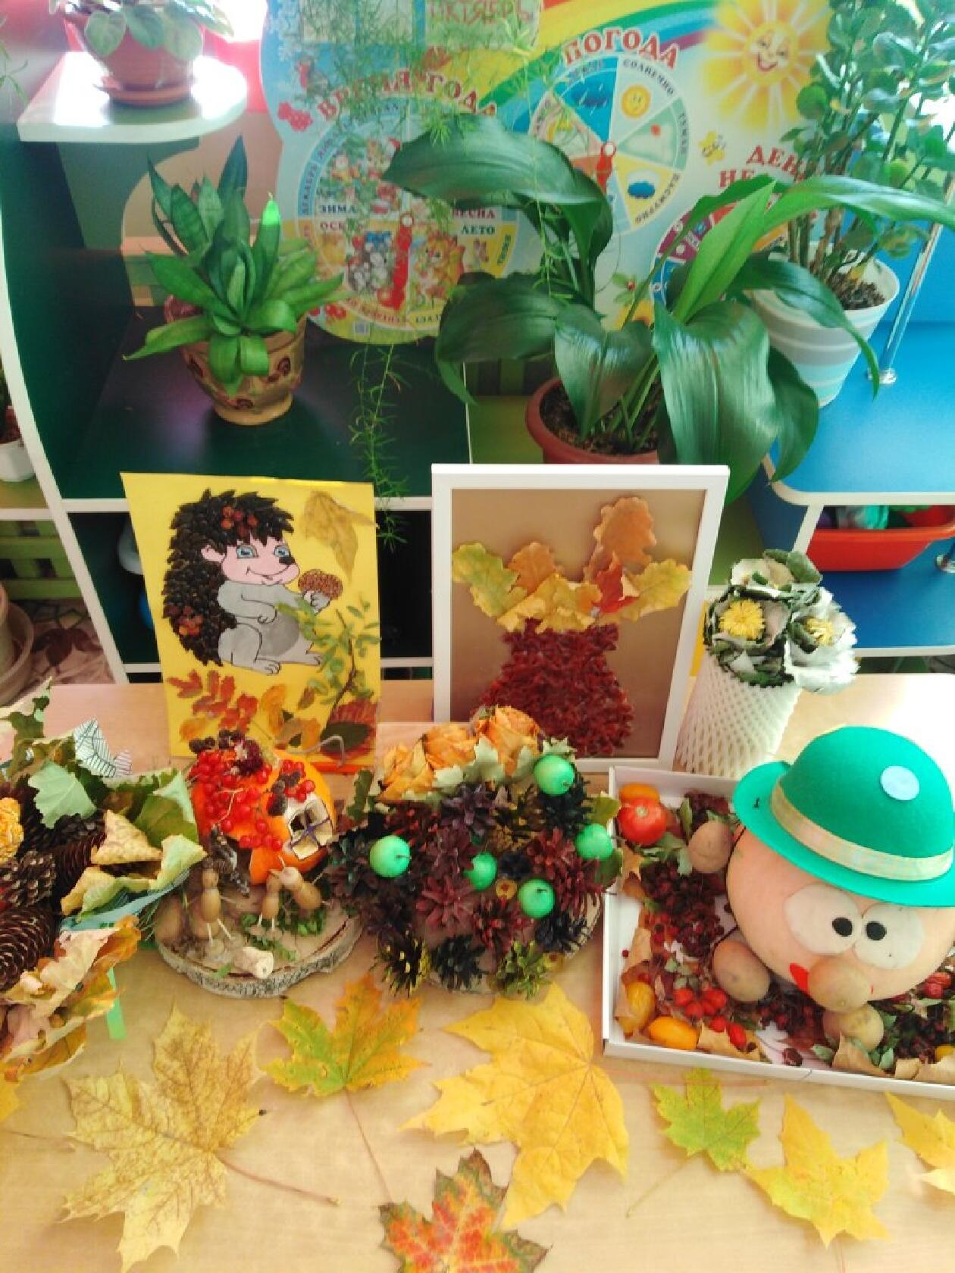

*«Осенняя ностальгия»*

*Поделка из природного материала*

*Воспитатель: Аристова Алевтина Михайловна*